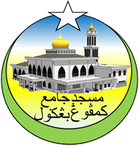**MASJID JAMEK KAMPUNG BANGGOL**

**JALAN POKOK SENA**

**13220 KEPALA BATAS**

**PULAU PINANG**

**JAIPP/PMS/30/04/04**

**TELEFON : PENGERUSI ( 0134261646 ), SETIAUSAHA ( 0134336532 )**

MJKB/003 Bil (6 ).

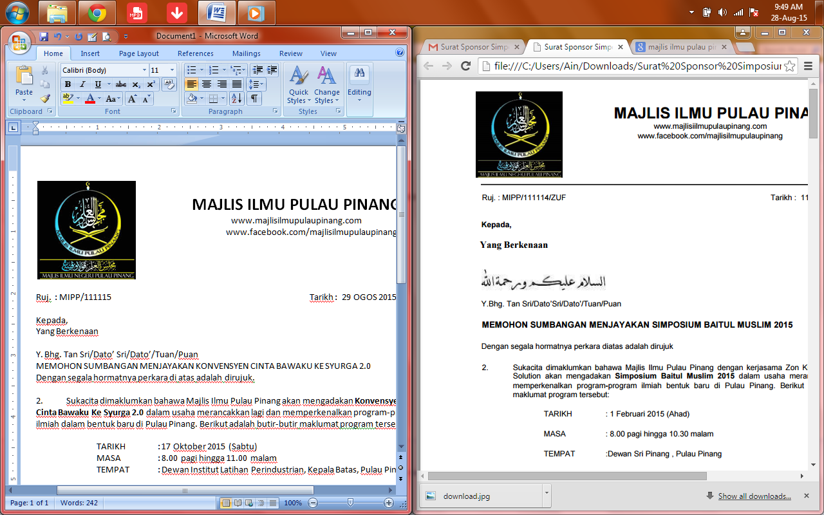Tarikh : 30 Julai 2017

YB Dato’ Haji Mohd Rashid Bin Hasnon

Timbalan Ketua Menteri 1

Pejabat Timbalan Ketua Meteri 1

Tingkat 52, KOMTAR

10503 Pulau Pinang

Yang Berhormat Dato’

**Permohonan Bantuan Pengambilan Tanah Sebahagian Lot 1754, Mukim 8, Untuk Masjid Jamek Kampung Banggol**

Perkara di atas dengan hormatnya dirujuk.

2. Bersama ini disertakan kertas cadangan Pembinaan Semula Bangunan Masjid, Pembelian Tanah Dan Pembangunan Atas Tanah Baru yang telah dirancang mengikut fasa bagi pembangunan semula Masjid Jamek Kampung Banggol. Bagi pembelian tanah di atas untuk tujuan pembesaran kawasan masjid, pihak kami amat mengharapkan kerjasama dari YB. Dato’ untuk membantu membuat pengambilan tanah melalui Kerajaan Negeri Pulau Pinang dan juga bantuan kewangan bagi tujuan tersebut bagi merealisasikan pembangunan Masjid Jamek Kampung Banggol.

3. Segala pertimbangan, perhatian dan sumbangan YB. Dato’ berkaitan perkara ini didahului dengan ucapan jutaan terima kasih.

Sekian.

Yang berusaha,

**(**MOHD SOBRI BIN SALEH**)**

Pengerusi Qaryah

Masjid Jamek Kampung Banggol.

***“MASJID DAN MASYARAKAT SALING MENCINTAI, ISLAM DIMARTABAT DI MAQAM TERTINGGI”***